湯浅広川消防組合消防本部からお知らせ
119番通報の受付体制が変わります
湯浅広川消防組合消防本部と有田川町消防本部の連携により、「有田郡消防指令センター」が有田川町消防本部内に整備され、令和７年１１月２７日より運用を開始します。（本格運用は令和８年２月頃の予定です。） これに伴い、これまで湯浅広川消防組合消防本部で受け付けていた湯浅町及び広川町からの119番通報（火災・救急など）は、「有田郡消防指令センター」で受け付ける体制に変更されます。
この新たな体制により、消防本部間の連携、情報共有が強化され、災害時の応援出動が迅速に行えるようになり、消防力向上が期待されます。

※指令業務を共同運用しても、従来どおり湯浅広川消防組合消防本部から消防車や救急車が出動しますのでご安心下さい。

消防指令業務共同運用イメージ

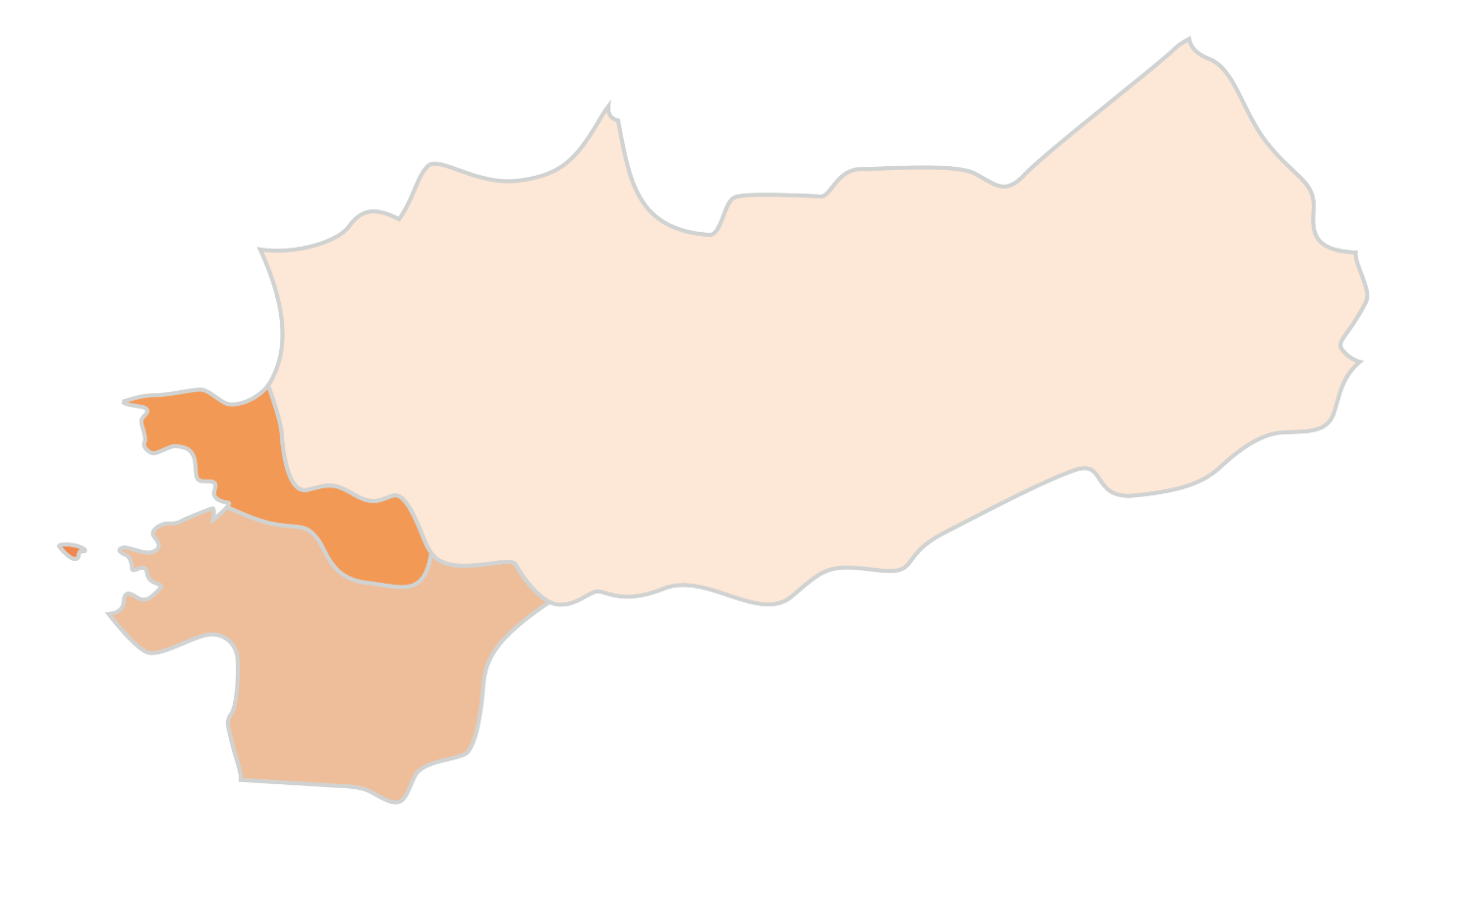


出動



１１９番通報
出動指令
湯浅広川消防組合
出動指令

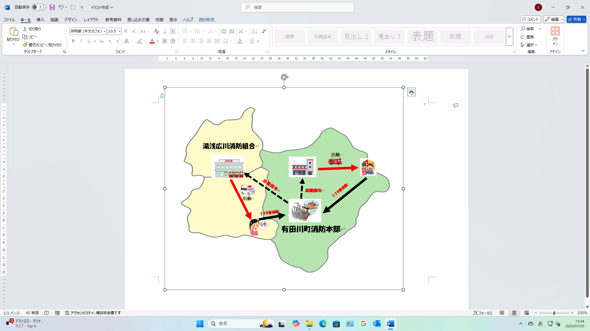

有田川町消防本部

１１９番通報
出動



